Saison 2022-2023
Fiche d'inscription Groupes Pré-Club |  |  | réservé club
NOM :  Prénom :  Date et lieu de naissance :  F ◻ ou M ◻ | Groupe  ◻ Initiation  ◻Perfectionnement  Niveau : | Rayez  110 €  208 € | doc FFS  ◻
NOM :  Prénom :  Date et lieu de naissance :  F ◻ ou M ◻ | Groupe  ◻ Initiation  ◻Perfectionnement  Niveau : | Rayez  110 €  208 € | doc FFS  ◻
NOM :  Prénom :  Date de naissance :  F ◻ ou M ◻ | Groupe  ◻ Initiation  ◻Perfectionnement  Niveau : | Rayez  110 €  208 € | doc FFS  ◻
Participation au Forfait saison 48€/enfant | ………… x 48 € | Complétez  ………… € | photo(s)  ◻
Assurance facultative : 20€/enfant | ………… x 20€ | Complétez  ………… € | assur^{ce}  ◻
Réductions et/ou dons :  Si 2 enfants ou + inscrits au club : -10€/enfant  Étoiles rendues : -5€/étoile  Réductions : 50€ avec le Pass Sport, coupon sport..  Don déductible des impôts |  | Complétez  -……… €  -……… €  -……… €  +……….€
Paiement : TOTAL |  | ………… € | règlement  ◻
Chèques vacances ou Coupons sport :
Chèque 1 : Chèque 2 : Chèque 3 :
Lieu de résidence (ville et code postal) :
Tél mère : Tél père :
Email écrit de manière nette :
Souhaitez-vous recevoir les infos FFS par mail ? |  | ◻ OUI  ◻ NON
Souhaitez-vous que vos numéros de téléphone paraissent dans un annuaire à disposition des membres du club pour le covoiturage ? |  | ◻ OUI  ◻ NON

Fiche et documents à remettre lors des journées d’inscriptions ou à envoyer à : Myriam SOUBIE
11 rue de l’école, 65240 Adervielle

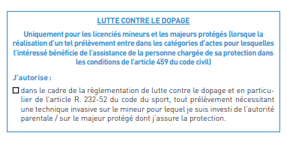

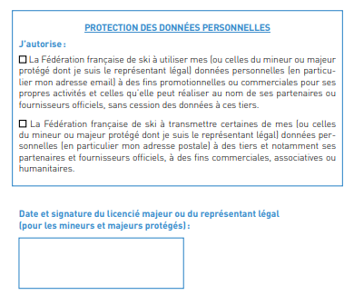

Merci également de participer à l’Assemblée Générale du club en décembre

